TW-X62WB透明万能铣床
1、本产品选用透明有机玻璃，零件采用工业标准件，能全透明地看到产品内部结构与动作。
2、所有元件均能进行正常的机械运转。
3、充分展示各个细微结构和机构装配装置
4、自动运转、演绎产品运作过程，使学生很直观的了解整体过程。
5、产品整体看上去美观大方、形象逼真、各部件分布清楚、一目了然，具体转动灵活、演示方便等特点。
6、机座由工程塑料制作，机床中工作台上配备有机用虎钳，机床传动部分齿轮由尼龙与高强度铝合金材料制成，拨叉是钢件，换档变速操作自如，能实现其自动走刀及快速走刀。我厂生产的机床模型经过反复的试验和改进已基本上为定型产品。
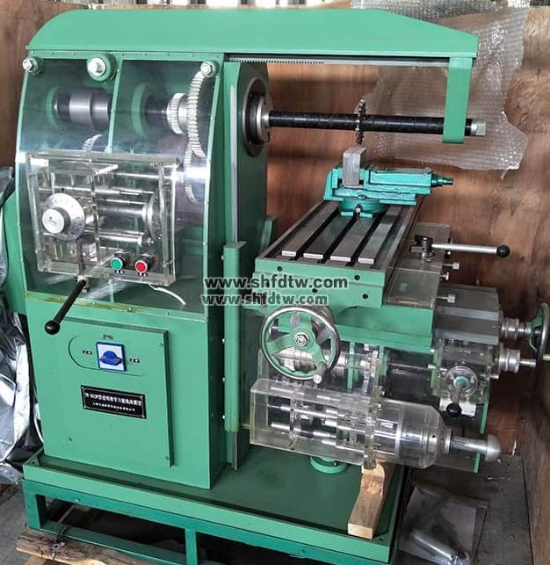
（图片仅供参考）

一、工作台
1.工作台工作面积（宽×长）≥240mm×940mm
2.工作台最大纵向行程
手动≥510mm
机动≥480mm
3.工作台最大横向行程
手动≥180mm
机动≥150mm
4.工作台最大升降行程
手动≥200mm
机动≥180mm
5.工作台最大回转角度≥+450
6.T形槽（宽度×距离×条数）≥12×50×3
二、主轴
1.主轴孔径≥29mm
2.主轴锥孔锥度≥7：24
三、部件间主要尺寸
1.主轴中心线至横梁距离≥120mm
2.主轴中心线至工作台面间的距离，最大250mm，最小30mm
3.床身垂直导轨至工作台中心距离，最大350mm，最小160mm
四、机床动力、体积
1.主传动电动机
功率≥0.75KW
转速≥1450转/分
2.进给电动机
功率 ≥0.2KW
转速 ≥1450转/分
3.机床外形尺寸（长*宽*高）
≤1750mm×1280mm×1350mm

